報道関係各位
2023年2月20日
主催：スタジオ妙華 後援：一般社団法人ユーラシア国際映画祭

メタバース空間で222猫の日にオープン
「メタバース・ねこアートフェスタ美術館」

〜 漫才のナイツの土屋伸之さん、カブキロックスの氏神一番さんの猫の絵、
なめ猫、人気画家やイラストレーターなどの猫の絵を公開！〜
https://kawaii-art.com

アート支援団体のスタジオ妙華（本社：千葉県市川市、代表取締役：鋤柄よし子）は、日本を代表する画家・イラストレーター・漫画家等、約40人がかわいい猫の絵を公開する「メタバース・ねこアートフェスタ美術館」を2月22日（水）（にゃんにゃんにゃん）「猫の日」にメタバース空間上にオープンする。

テレビ番組でも人気の絵がうますぎる系芸能人、ナイツの土屋伸之さんが描いた実家の猫「タック」くん、カブキロックスの氏神一番さんの猫イラスト「かぶ吉」、昭和「なめ猫」などのほか、人気画家や人気イラストレーターなどの猫の絵が、web3.0で注目をあつめるメタバース美術館内に公開される。

スタジオ妙華は「ねこアートは地球を癒す」をテーマに、2022年12月に行われた「ねこアートフェスタ」（六本木ストライプスペース、文化庁支援企画）の中にあるメタバース研究会に参加するクリエーターたち約40名に声をかけて、作品の展示に至った。 メタバースを制作したのは、一般社団法人ユーラシア国際映画祭との提携メタバースクリエイターの清水道夫氏。AIアート集団「波羅密多」増山麗奈・源光士郎による「猫侍」も展示される。
Web上には、メタバース空間の経験がない人のために動画も公開され、メタバース空間に参加した感じを疑似体験でき、誰でもメタバースの猫アートを楽しむ事ができる。
また、後援の出版社クラブハウス（本社：東京渋谷）では、展示された猫作品を紹介する、猫の書籍ムックを準備中で、夏までの刊行を予定している。妙華では、来年の猫の日には、猫の絵を販売する「ねこアートマーケット」を開催する予定だ。

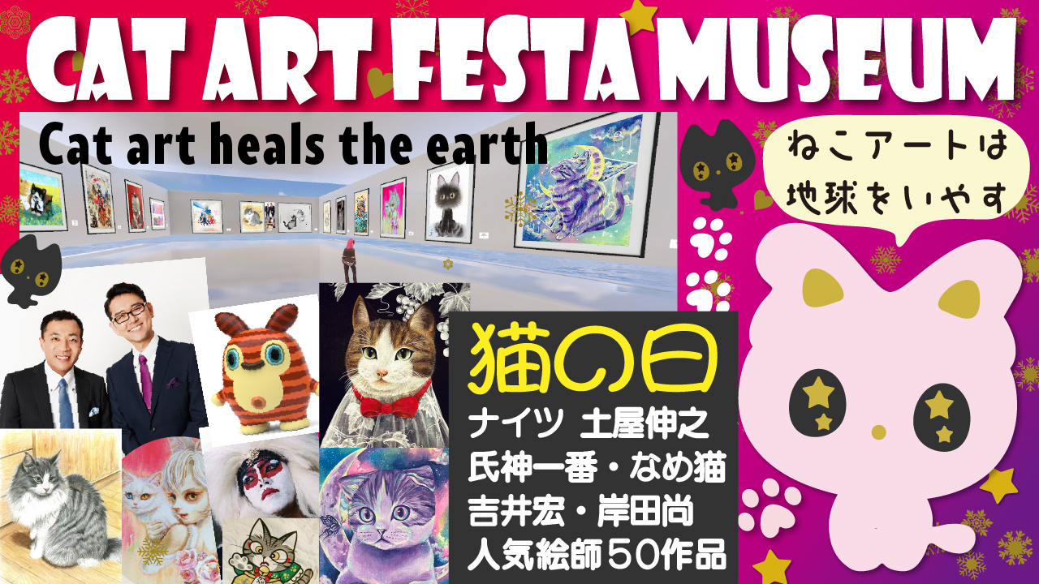

概 要
■施 設 名：「メタバースねこアートフェスタ美術館」
■日 時：2月22日（水）～0時（24時間オープン）
■会 場：メタバース空間上 入場入口 URL

メタバースねこアートフェスタ美術館
https://kawaii-art.com

■入 場 料：無料
■主な参加作家：土屋伸之（ナイツ・タレント）・氏神一番（ロック歌手・タレント）・なめ猫（猫キャラクター）・吉井宏（キャラクター作家）・岸田尚（画家）・小春（画家）・いがらしゆみこ美術館・ミルヨウコ（幻想画家）・鶴田能史（ファッションデザイナー）・金澤麻由子（童画家）・増山麗奈（映画監督・画家）・魅上満（歌手・ぐっずイラストレーター）・一宮張り子・他多数の人気のかわいいアート作家・猫アート作家・若手含む応募猫作家 合計約40人（60作品）

■協力・メタバース指導：清水道夫（一般社団法人ユーラシア国際映画祭：代表増山麗奈）
■後援：株式会社クラブハウス
■主 催：スタジオ妙華
お問い合わせ：スタジオ妙華 担当（鋤柄）電話080-3363-0111 info-s@kawaii-art.com

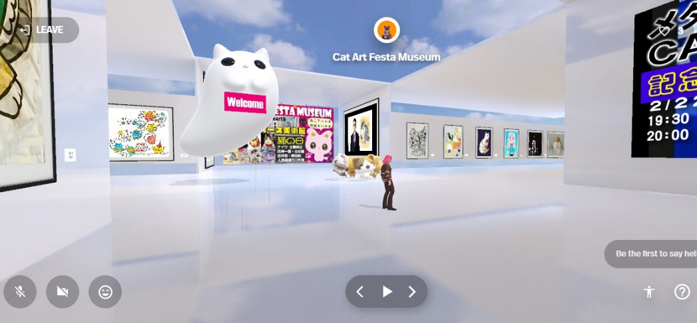

社会的背景

- 猫人気「コロナ禍でペット関連総市場規模は、1兆7,542億円ベースで、2020年度に引き続き増加傾向」（矢野経済研究所：2022）。他の業界にも波及しており、猫名の店、猫柄小物なども人気で、空前の猫ブームがきていると言われている。
- 絵画分野では、絵が売れない時代の中「猫アート」は突出して売れる現象がおきている。室内に絵を飾ると癒され活力となる。絵画では「NFTアート」の波が迫って来ており、再び投資家がアートに目をつけている。
- 近年、IT技術進化の大衆化が著しく、デジタルが苦手だったクリエーターも共に学習して、アプリやSNS 、動画を活用して情報発信をしている。

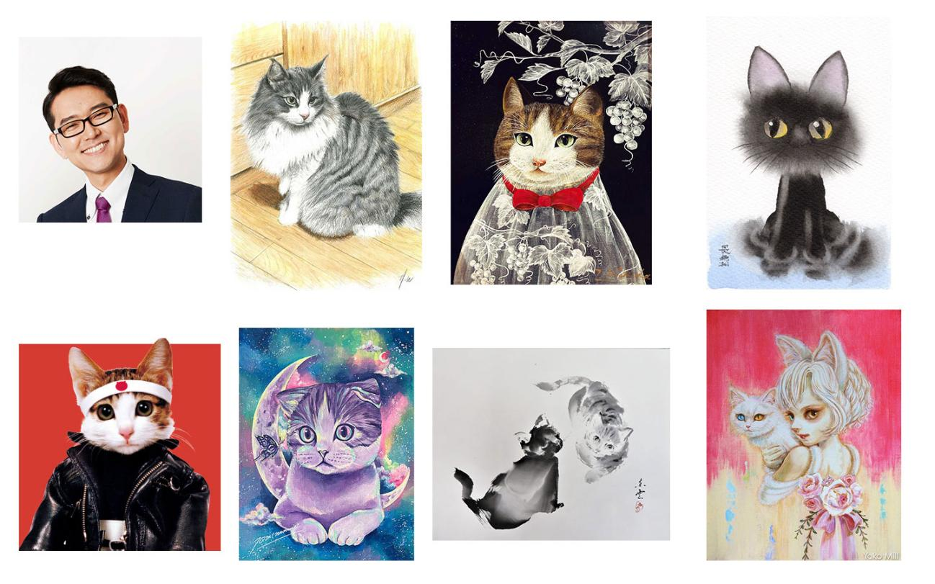

スタジオ妙華について

■「スタジオ妙華」は、2021年に設立したアート支援団体（収益事業任意団体）。アーチストの発表と交流の場を提供。2021年11月にイラストレーター・画家等70人がSDGｓの17の項目を絵で表現する「SDGｓイラスト劇場」、2022年12月にはイラストレーター・画家80人による「ねこアートフェスタ」を開催。2023年はメタバース展の他、7月にパリのジャパンエキスポに出展予定。2024年2月は「ねこアートマーケット」を予定している。
■代表の鋤柄よし子は、イラストレーター・デザイナー。「スタジオ妙華」を設立。二科展デザイン部・国際墨画会等で受賞。著書約20冊。
■アート監督の國井一色は、日本を代表するデジタル版画作家として国内外で作品発表。国画会版画部会員。日本デジタル・アート展主催。國井デジタルアート塾主催。

【団体概要】
団体名：スタジオ妙華
所在地：千葉県市川市国府台4-7-50
代表者：鋤柄よし子（SukigaraYoshiko）
設立：2021年5月3日
URL：https:// kawaii-art.com/kawaii2022
事業内容：アートイベントの企画・開催。アート商品の企画。イラストの受注。

【本リリースに関するお問い合わせ先】
スタジオ妙華 kawaii-art.com
TEL： 080－3363-0111 鋤柄 e-mail：info-s@kawaii-art.com

